Sistema de Gestión
de Club de Tenis
Documento de Arquitectura de Software

Versión 1.0
Historial de Revisión

Historial de revisiones
Ítem | Fecha | Versión | Descripción | Equipo
1 | 27/06/2007 | 1.0 | Versión Final | Array Development  José Maria Espinoza  Henry Tovar  Freddy Ruiz  Diego Gonzáles  Julio Povis Matos

Tabla de Contenidos
1. Introducción 4
1.1 Propósito 4
1.2 Alcance 4
1.3 Definiciones, Abreviaturas y Acrónimos 4
1.3.1 Definiciones 4
1.3.2 Acrónimos 4
1.4 Referencias 4
1.5 Descripción 5
2. Representación de la Arquitectura 5
3. Metas y Restricciones de la Arquitectura 5
3.1 Metas 5
3.2 Restricciones del Sistema 5
4. Vista de Casos de Uso 6
4.1 Módulo de Acceso al Sistema 6
5. Vista Lógica 7
5.1 Capa JSP 8
5.2 Capa Struts Config Controller 8
5.3 Capa Action 8
5.4 Capa Service 8
5.5 Capa Data Access Object (DAO) 8
6. Vista de Despliegue 8
6.1 Cliente 9
6.2 Servidor 9
7. Tamaño y Rendimiento 10
8. Calidad 10

Documento de Arquitectura de Software

Introducción

Propósito

El siguiente documento presenta una visión general de la arquitectura del sistema de Gestión de Club de Tenis, siendo representado a través de una serie de diferentes vistas arquitectónicas que involucran diferentes aspectos del sistema.

Alcance

En este documento se describe las vistas Logica y de Despliegue de la arquitectura del software que se desarrollará. Para la elaboración del mismo se ha tomado como referencia los documentos mencionados en el punto 1.4 y también se ha tenido en cuenta las metas y restricciones de la arquitectura mencionadas en la sección 3.

Definiciones, Abreviaturas y Acrónimos

Se provee definiciones y acrónimos de términos utilizados en el presente documento que requieran alguna explicación para la correcta interpretación.

Definiciones
Rational Rose | Se refiere a la herramienta que permite realizar el modelado de los diagramas presentados en este documento.

Acrónimos
UML | Unified Modeling Language
DAO | Data Access Object

Referencias

Se tomaron por referencia los siguientes documentos:

- Catálogo de Requisitos del Sistema de Gestión Club de Tenis.
- Documento de Visión del Sistema de Gestión Club de Tenis.
- Especificación de Requisitos de Software del Sistema de Gestión Club de Tenis.
- Plan de Proyecto del Sistema de Gestión Club de Tenis.
- Documento de Clases de Análisis del Sistema de Gestión Club de Tenis.

Descripción

Este documento consta de ocho secciones las cuales detallan las vistas del sistema en base a las metas y restricciones de la arquitectura. Además se muestran las siguientes vistas: vista lógica y vista de. Cada una de ellas incluye una breve descripción del contenido.

Representación de la Arquitectura

Este documento presenta la arquitectura del sistema mediante dos vistas: vista lógica y vista de despliegue. Estas vistas han sido especificadas basándose en la metodología UML.

Metas y Restricciones de la Arquitectura

Se tomarán en cuenta las siguientes metas y restricciones para el diseño de la arquitectura del sistema:

Metas
- Brindar una visión general del sistema a través de estas vistas, que permitan un entendimiento más claro del sistema, explicando las interrelaciones y las funcionalidades entre los componentes que lo conforman.
- Proporcionar a los programadores una estructura para el desarrollo del sistema que facilite su trabajo identificando las partes que los conforman.
- Proveer una base que facilite los mantenimientos, ampliaciones o modificaciones que en el futuro podría requerir el sistema.

Restricciones del Sistema
- El esquema WEB que se desarrollará, requerirá contar con servidor de aplicaciones y un servidor de Base de datos.
- El sistema funcionará con la base de datos que el equipo de trabajo diseñe durante el proceso de desarrollo.
- Se utilizará el lenguaje Java para la construcción del software y se empleará el servidor de Base de Datos MySQL; el entorno de desarrollo será Windows XP.

Vista de Casos de Uso

Dentro de la Vista de Casos de Uso, tenemos el caso de uso mas representativo, con el cual se probo la arquitectura definida por el grupo de implementación. El caso de uso pertenece al modulo de Acceso al Sistema.

Módulo de Acceso al Sistema

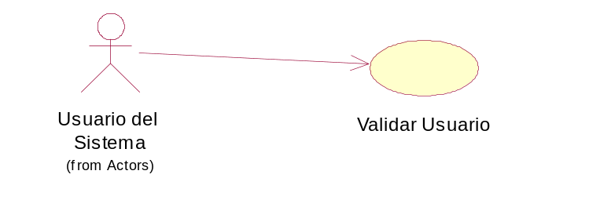
Diagrama de Casos de Uso del módulo de Seguridad

Muestra la etapa de la conexión al sistema mediante la pagina web, el servidor y la base de datos. Este detalle ha sido extraído del Documento de Especificación de Requerimientos de Software (ERS).

Validar Usuario
Código | CU08
Descripción | Este caso de uso permite poder validarse en el sistema para poder entrar con los permisos que se le asignan a cada usuario
Actor | Todos
Precondición | Tener perfil de usuario o personal del club.
Flujo Principal “Validar Usuario”
- El usuario entra a la página Web de la empresa
- Si es un socio o personal de la empresa y desea entrar al sistema deberá ingresar su nombre de usuario y su clave secreta.
- Si son correctos ambos datos, entonces entra al sistema con los permisos que tiene dicho usuario y acaba el caso de uso; caso contrario, el sistema muestra un mensaje de error y regresará al paso 2.
Post-Condición: El usuario logró ingresar al sistema

A continuación el Diagrama de Secuencia del Caso de Uso, extraído del documento de Diseño:

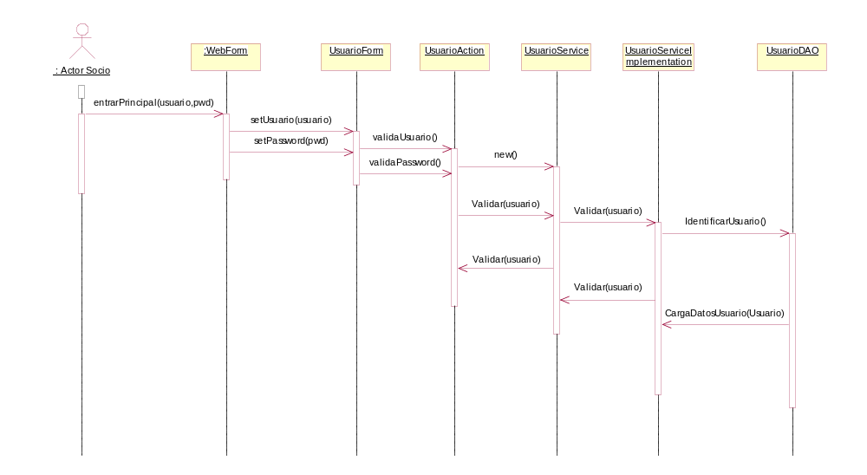

Vista Lógica

Dentro de la vista lógica tenemos a los diagramas de Clases de Análisis del Sistema Travelsoft.
Dentro de la sección del Diagrama de Secuencia sólo se encuentran las que se implementarán en el prototipo de arquitectura, pues son aquellas que mostrarán los aspectos dinámicos de la arquitectura que se utilizará.
La vista lógica del sistema está comprimida en 5 capas: JSP, Struts Config Controller, Action, Service y Data Access Object (DAO).

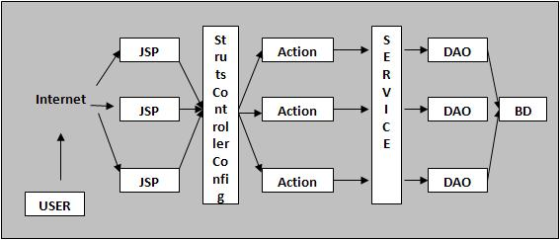
Diagrama de Capas

Capa JSP
La capa JSP contiene todas las clases que permitirán mostrar ventanas que servirán para que el usuario pueda interactuar con el sistema, creando, editando o eliminando la información que él pueda acceder.

Capa Struts Config Controller
La capa Struts Config Controller, es donde se realiza la configuracion de los procesos que se realizaran. Ademas relaciona los forms con los actions.

Capa Action
La capa Action, es la capa controladora de los struts, donde se describen los procesos que se ejecutaran.

Capa Service
La capa Service es la que captura los requerimientos enviados por el acción, procesa su petición y envía la información hacia la capa DAO, donde se registraran los cambios ocurridos.

Capa Data Access Object (DAO)
La capa DAO incluye todas las clases para apoyar el acceso seguro al sistema y sus datos, relacionándose directamente con la Base de Datos del Sistema, el cual contendrá la información importante del sistema.

Vista de Despliegue

Esta sección describe los nodos físicos con los que contará el sistema Gestion de Club de Tenis.

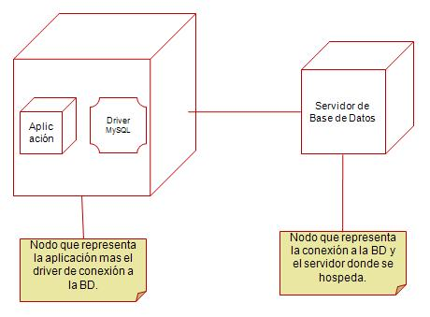
Diagrama de Despliegue

Cliente
En este nodo se implementa todas las capas anteriormente indicadas, salvo la excepción del DAO. Los usuarios acceden al sistema a través de computadoras personales que interactúan con la red global, llamada Internet, accediendo a esta mediante un browser. El Componente cliente engloba, lo anterior, mas el driver de conexión con la base de Datos MySQL. A todo esto le podríamos llamar el servidor de aplicaciones.

Servidor
Este nodo representa al único servidor de base de datos, el cual almacenará los datos operacionales que se generen de todos los procesos que se realicen en cualquier punto desde donde se acceda al sistema.

Tamaño y Rendimiento

- El sistema permitirá el acceso concurrente de varios usuarios, de modo que puedan realizar transacciones simultáneas.

- El programa a ser ejecutado en las computadoras que posean un browser de conexión a internet y no debería de demandar más recursos que los que tendría una computadora como la especificada dentro de los requisitos de hardware mínimos para las computadoras clientes definidas en el Documento de Visión.

- La Base de Datos del sistema será diseñada usando patrones que permita una mayor eficiencia en las transacciones.

Calidad

- La plataforma del sistema operativo deberá ser Windows XP y en adelante.

- La interfaz de usuario del sistema deberá ser gráfica y diseñada bajo paginas html, y su manejo se realizará por medio de teclado y ratón. Deberá además ser diseñada teniendo siempre en cuenta la facilidad de uso y el hecho de que está orientada a una comunidad de usuarios con conocimientos básicos en computación.

- El sistema contará con una ayuda plana, es decir con la documentación y especificación de los diferentes componentes que forman parte del sistema que permita resolver cualquier interrogante del usuario con respecto al uso de este.

- El usuario deberá tener alguna forma de conocer el resultado de sus acciones, mediante mensajes de confirmación o variaciones en pantalla.

